**МЕТОДИЧЕСКИЕ РЕКОМЕНДАЦИИ ПО ПРОВЕДЕНИЮ ВСЕМИРНОГО ДНЯ БЕЗОПАСНОСТИ ПАЦИЕНТОВ В РОССИЙСКОЙ ФЕДЕРАЦИИ 2025 ГОДУ**

Москва - 2025

**ОГЛАВЛЕНИЕ**

Раздел 1. Участие в мероприятиях федерального уровня 2

**1.1 Интерактивный опрос для пациентов и медицинских работников по актуальным вопросам безопасности пациентов** 2

**1.2 Всероссийская олимпиада по безопасности в здравоохранении** 3

**1.3 Всероссийский конкурс «Лидер качества в здравоохранении»** 4

Раздел 2. Организация и проведение мероприятий в субъектах Российской Федерации 4

**2.1 Рекомендуемые мероприятия для органов государственной власти субъектов Российской Федерации в сфере охраны здоровья** 5

**2.2 Рекомендуемые мероприятия для общеобразовательных учреждений высшего и среднего профессионального образования** 12

**2.3 Рекомендуемые мероприятия для профессиональных сообществ и ассоциаций** 19

**2.4 Рекомендуемые мероприятия для медицинских организаций** 26

**2.5 Рекомендуемые мероприятия для иных заинтересованных лиц** 33

Раздел 3. Информационные материалы 41

Приложение 1. Пример организации и проведения тематических мероприятий в рамках Всемирного дня безопасности пациентов 42

Приложение 2. Пример организации и проведения тематических мероприятий в рамках Всемирного дня безопасности пациентов 45

# **Раздел 1. Участие в мероприятиях федерального уровня**

Важным этапом проведения Всемирного дня безопасности пациентов являются мероприятия федерального уровня (по списку ниже). Считаем целесообразным распространить информацию о возможности участия в них среди максимально широкой аудитории в рамках всех направлений Вашей деятельности.

## **1.1 Интерактивный опрос для пациентов и медицинских работников по актуальным вопросам безопасности пациентов**

Для участия в опросе перейдите по ссылке, расположенной на странице Всемирного дня безопасности пациентов в 2025 году:

* + - * Для медицинских работников: [clck.ru/3Nd7ib](http://clck.ru/3Nd7ib)
      * Для пациентов: [clck.ru/3Nd7nn](http://clck.ru/3Nd7nn)

Цель проведения опроса - анализ осведомленности о приоритетных вопросах, связанных с безопасностью при получении и предоставлении медицинской помощи

* Опрос проводится в электронном формате
* Участие бесплатное, свободное и добровольное
* Опрос представляет собой актуальные вопросы об обеспечении качества и безопасности медицинской деятельности для пациентов и медицинских работников
* Ссылка для участия в Опросе будет активна **с 1 сентября до 30 сентября 2025 года**

**Для участия необходимо:**

* Пройти по ссылке Опроса, размещенной на информационных материалах, официальных сайтах органов государственной власти субъектов Российской Федерации в сфере охраны здоровья, медицинских, научных, аптечных и образовательных организаций субъекта РФ, а также на официальном сайте ФГБУ «Национальный институт качества» Росздравнадзора
* Заполнить форму опроса
* Поделиться информацией об опросе в социальных сетях

## **1.2 Всероссийская олимпиада по безопасности в здравоохранении**

Для участия в олимпиаде перейдите по ссылке, расположенной на странице Всемирного дня безопасности пациентов в 2025 году:

[**clck.ru/3NfL76**](https://clck.ru/3NfL76)

*Цель Олимпиады - выявление уровня компетенций в различных направлениях обеспечения безопасности медицинской деятельности*

* Олимпиада проводится в дистанционном формате
* Участие бесплатное, свободное и добровольное
* Олимпиада состоит из 30 вопросов в области качества и безопасности медицинской деятельности
* Время решения Олимпиады – 45 минут
* Ссылка для участия в Олимпиаде будет активна **с 00:00 по московскому времени 15 сентября 2025 года по 23:59 по московскому времени 21 сентября 2025 года**

***Для участия необходимо:***

* Пройти по ссылке Олимпиады, размещенной на информационных материалах, официальных сайтах органов государственной власти субъектов Российской Федерации в сфере охраны здоровья, медицинских, научных, аптечных и образовательных организаций субъекта Российской Федерации, а также на официальном сайте ФГБУ «Национальный институт качества» Росздравнадзора
* Заполнить регистрационные данные участника
* Ответить на вопросы Олимпиады
* Поделиться информацией об олимпиаде в социальных сетях

## **1.3 Всероссийский конкурс «Лидер качества в здравоохранении»**

Для участия в конкурсе пройдите по ссылке:

**[clck.ru/3Nd8BT](http://clck.ru/3Nd8BT)**

Цель конкурса – повышение качества и безопасности в медицинской деятельности через выявление и популяризацию лучших практик решения существующих проблем.

* Участие бесплатное, свободное и добровольное
* Конкурс состоит из двух туров:
* Первый этап – отборочный этап подачи заявки проектной команды
* Второй этап – конкурс презентаций проектов победителей отдельных номинаций.

**Для участия необходимо:**

* Зайти на официальный сайт конкурса «Лидер качества в здравоохранении» по ссылке: [**http://clck.ru/3Nd8BT**](http://clck.ru/3Nd8BT)
* Заполнить электронную анкету на сайте конкурса до 01 октября 2025 г. (включительно)

# **Раздел 2. Организация и проведение мероприятий в субъектах Российской Федерации**

Для организации и проведения мероприятий в субъектах Российской Федерации рекомендуем осуществить взаимодействие с региональным подразделением Всероссийского общественного движения «Волонтеры-медики» (<https://волонтеры-медики.рф>), региональным подразделением Общероссийской общественной организации «Российский Красный Крест» (<https://www.redcross.ru/>) и Молодежным советом Департамента здравоохранения города Москвы (<https://mosgorzdrav.ru/ru-RU/department/aboutdep/youth-council.html>)

## **2.1 Рекомендуемые мероприятия для органов государственной власти субъектов Российской Федерации в сфере охраны здоровья**

**Возможные форматы мероприятий:**

* Информационные кампании в средствах массовой информации и социальных сетях (размещение информационных материалов, ключевых сообщений, постов, выступления на радио и телевидении, статьи и публикации в периодических печатных и электронных изданиях и др.);
* Размещение обучающих тематических видеороликов для персонала, конкурс на лучший видеоролик по безопасности среди медицинских организаций, профессиональных сообществ на выбранные темы;
* Информационные бюллетени в печатном и электронном виде на сайтах организаций;
* Экраны и электронные дисплеи с постоянной трансляцией и баннеры с информацией об актуальности обеспечения безопасности пациентов в общественных местах и внутри здания организации, в т.ч. о привлечении внимания пациентов и их родственников к вопросам ответственности за собственное здоровье и формированию приверженности к лечению;
* Интерактивные и информационные киоски, стойки, обучающие соблюдению требований к безопасности пациентов;
* Чествование работников (учреждение и вручение благодарностей, памятных знаков, премий, досок почета), активно борющихся за безопасность пациентов;
* Семинары, симпозиумы, вебинары, научно-практические конференции для работников по отдельным направлениям обеспечения безопасности при осуществлении медицинской деятельности;
* Проведение «горячей линии» для пациентов с целью информирования о всемирном дне безопасности и ответов на любые вопросы, касающихся безопасности пациентов;
* Проведение опросов, интервью с представителями государственных органов власти в сфере охраны здоровья граждан, медицинских организаций, пациентских и профессиональных сообществ по вопросам безопасности пациентов
* Организация благотворительных акций для хосписов, детских домов, иных социальных организаций. Открытие сбора средств нуждающимся в лечении детям, привлечение крупных компаний в качестве спонсоров. Донорская акция;
* Видео-интервью с руководителями и представителями медицинских организаций в формате: «Мой личный опыт медсестры\врача\руководителя»;
* Организация открытых лекций с ведущими экспертами в области здравоохранения.

**Возможные темы проведения мероприятий:**

* Безопасная медицинская помощь для каждого новорожденного и каждого ребенка – тема Всемирного дня безопасности пациентов 2025 года
* Эпидемиологическая безопасность
* Лекарственная безопасность
* Хирургическая безопасность
* Безопасное обращение медицинских изделий
* Организация безопасной среды в медицинской организации
* Важность правильной идентификации пациентов
* Соблюдение гигиены рук для медицинских работников и пациентов
* Обеспечение безопасного использования донорской крови и ее компонентов в медицинских организациях региона
* Оказание неотложной медицинской помощи
* Коммуникация пациента и медицинского работника
* Формирование приверженности здоровому образу жизни
* Вовлечение пациентов и членов их семей в процесс оказания медицинской помощи
* Диспансерное наблюдение пациентов с хроническими заболеваниями
* Диспансеризация населения
* Больше внимания мнению пациентов!

**Возможные форматы проведения акций:**

* **Подсветка оранжевым цветом памятников, достопримечательностей и общественных зданий, медицинских организаций.**

Основные этапы для подготовки и реализации Мероприятия:

1. Территориальным органам Росздравнадзора необходимо связаться с региональными партнерами акции в регионе с целью привлечения к участию в акции (медицинские вузы, медицинские ссузы, РОИВ в сфере охраны здоровья и подведомственные учреждения здравоохранения, и иные организации) на предмет установления возможности организации подсветку оранжевым цветом;

2. Сформировать банк партнеров-участников акции из числа партнеров;

3. Согласовать единую дату Дня безопасности пациента 17 сентября 2025 года для единовременного обеспечения подсветки зданий;

4. Организовать подключение региональных СМИ для съемок сюжетов о проведении мероприятий Акции, а также осуществить качественную фото- и видеосъемку;

5. В течение 2 часов после окончания мероприятия загрузить фото- и видеоматериалы на файлообменный ресурс согласно папке своего субъекта Российской Федерации.

* **Всероссийская акция «С заботой до рождения»**

Проведение совместных психологических консультаций для будущих родителей, находящихся в трудной жизненной ситуации, будущих родителей, находящихся в группе высокого перинатального риска, а также жен участников Специальной военной операции (СВО) с целью обеспечения прегравидарной подготовки к рождению детей и снижению психоэмоционального стресса у будущих родителей.

Основные этапы для подготовки и реализации Мероприятия:

1. Территориальным органам Росздравнадзора связаться с РОИВ в сфере охраны здоровья с целью возможности проведения консультации для будущих родителей в стенах здания, уделить внимание будущим родителям молодого возраста, а также относящихся к группе высокого перинатального риска;

2. РОИВ в сфере охраны здоровья заблаговременно проинформировать подведомственные медицинские учреждения где в качестве структурного подразделения имеется женская консультация.

2. Территориальным органам Росздравнадзора связаться с Региональными отделениями ООО «Российского Красного Креста» с целью возможности привлечения с их стороны клинических психологов;

3. Региональным отделениям ООО «Российского Красного Креста» сформировать перечень специалистов и подготовить тематические материалы по психологическому воспитанию для молодых родители.

4. РОИВ в сфере охраны здоровья, Территориальным органам Росздравнадзора и Региональным отделениям ООО «Российского Красного Креста» обеспечить проведение психологических консультаций.

5. Организовать подключение региональных СМИ для съемок сюжетов о проведении мероприятий, а также осуществить качественную фото- и видеосъемку;

6. В течение 2 часов после окончания мероприятия загрузить фото- и видеоматериалы на файлообменный ресурс согласно папке своего субъекта Российской Федерации.

* Всероссийская акция – Конкурс «Больница без страха»

Суть акции:

Медицинские организации в формате публикаций представляют комфортные организованные места пребывания детей в медицинских организациях с целью подчеркивания пациентоцентричности.

Основные этапы для подготовки и реализации Мероприятия:

1. Территориальным органам Росздравнадзора необходимо связаться с региональными партнерами акции в регионе с целью привлечения к участию в акции (медицинские вузы, медицинские ссузы, РОИВ в сфере охраны здоровья и подведомственные учреждения здравоохранения, и иные организации) на предмет установления возможности организации подсветку оранжевым цветом;

2. РОИВ в сфере охраны здоровья установить перечень медицинских организаций, оказывающих помощь детскому населению на территории субъекта Российской Федерации на предмет организованности мест для пребывания детей.

*В качестве мест пребывания подойдут организованные детские зоны в поликлиниках, где дети могут поиграть, посидеть. А также в качестве альтернативы подойдут детские игровые комнаты и зоны в стационарных учреждениях, где дети получают круглосуточно медицинскую помощь. А также в качестве таких мест представления подойдут зоны матери и ребенка.*

3. Организовать подключение региональных СМИ для съемок сюжетов в медицинских организациях, где организованы детские зоны, а также осуществить качественную фото- и видеосъемку;

4. Обеспечить публикации в социальных сетях РОИВ в сфере охраны здоровья и подведомственных учреждениях, где рассказывается о данных местах пребывания и нахождения детей.

5. В течение 2 часов после окончания мероприятия загрузить фото- и видеоматериалы на файлообменный ресурс согласно папке своего субъекта Российской Федерации.

* Всероссийская акция «Оранжевый – цвет безопасного детства»

Суть акции заключается в том, чтобы поддержать день безопасности пациента и носить какой-то оранжевый атрибут:

Основные этапы для подготовки и реализации Мероприятия:

1. РОИВ в сфере охраны здоровья и подведомственным учреждениям, Территориальным органам Росздравнадзора проинформировать участников акции о том, что вы можете поддержать День безопасности пациента в 2025 году надев на себя что-то оранжевое.

2. Сотрудникам, желающим принять участие в мероприятии за время проведения мероприятия необходимо носить на себе какой-то оранжевый атрибут:

*Хирургический костюм, фонендоскоп, обувь, рубашка и т.д.*

3. Организовать подключение региональных СМИ для съемок сюжетов о проведении мероприятий, а также осуществить качественную фото- и видеосъемку, обеспечить публикации в социальных сетях учреждений о том, что сотрудники учреждения в День безопасности пациента надевают оранжевый атрибут.

* Всероссийская акция «Дерево безопасности»

Суть акции заключается в том, что 17 сентября 2025 года в холлах детских МО устанавливается баннер с деревом без листьев и набор красок 3х цветов – зеленый, желтый, красный. Каждый ребенок после приема или между процедурами сможет отпечатком оставить отзыв. В результате будет наглядно продемонстрировано ощущение безопасности маленьких пациентов.

Основные этапы для подготовки и реализации Мероприятия:

1. РОИВ в сфере охраны здоровья установить перечень медицинских организаций, например, в учреждениях первично-амбулаторного звена в которых возможно поставить стенд с изображением дерева.

2. РОИВ в сфере охраны здоровья в установленных медицинских организациях обеспечивают организацию таких мест, а также предоставление красок, стикеров и иных канцелярских принадлежностей, а также средства для обработки рук в случае использования красок;

3. Каждый маленький посетитель медицинской организации после приема врача оставляет на этом дереве рисунок или след от руки любым цветом которым пожелает:

*Зеленый – «Все прошло хорошо, мне не было страшно, я чувствовал себя в безопасности»;*

*Желтый - «Я переживал пере приемом, боялся доктора, но когда с ним познакомился, я перестал бояться»;*

*Красный – «Мне не понравилось и было страшно все время!».*

4. Организовать подключение региональных СМИ для съемок сюжетов в медицинских организациях, где организованы такие стенды, а также осуществить качественную фото- и видеосъемку;

5. Обеспечить публикации в социальных сетях РОИВ в сфере охраны здоровья и подведомственных учреждениях, где рассказывается о данных стендах.

**Порядок предоставления отчетности о проведенных мероприятиях:**

Для формирования сводного отчета о результатах организации и проведения Всемирного дня безопасности пациентов просим в срок не позднее 01.10.2025 заполнить [электронную форму](http://clck.ru/3Nf3iS), размещенную на сайте ФГБУ «Национальный институт качества» Росздравнадзора.

[clck.ru/3NfL76](http://clck.ru/3NfL76)

## **2.2 Рекомендуемые мероприятия для общеобразовательных учреждений высшего и среднего профессионального образования**

**Возможные форматы мероприятий:**

* Интерактивные мастер-классы;
* Открытые лекции, круглые столы, диспуты;
* Тематические встречи среди студентов, преподавателей и работников;
* «Дни открытых дверей» для студентов и их семей;
* Флешмобы;
* Тематические видеоролики;
* Конкурсы плакатов, эссе, слоганов, фото, видео и иных информационных материалов;
* Раздача сувениров с тематикой Всемирного дня безопасности пациентов (лент, шаров, значков и др.);
* Благотворительная ярмарка;
* Викторины, интерактивные обучающие конкурсы для студентов, приуроченные ко Всемирному дню безопасности пациентов;
* Информационные бюллетени в печатном и электронном виде;
* Экраны и электронные дисплеи с постоянной трансляцией и баннеры с информацией об актуальности обеспечения безопасности пациентов, в т.ч. о привлечении внимания пациентов и их родственников к вопросам ответственности за собственное здоровье и формированию приверженности к лечению;
* Интерактивные и информационные киоски, стойки;
* Организуйте «Молодых защитников безопасности пациентов», способных стать вдохновляющей силой для научных исследований, связанных с вопросами безопасности пациентов
* Чествование студентов, работников и преподавателей (учреждение и вручение благодарностей, памятных знаков, премий, досок почета), активно борющихся за безопасность пациентов;
* Семинары, симпозиумы, вебинары, научно-практические конференции для студентов, преподавателей и иных специалистов;
* Организация благотворительных акций для хосписов, детских домов, иных социальных организаций. Открытие сбора средств нуждающимся в лечении детям, привлечение крупных компаний в качестве спонсоров;
* Донорская акция среди студентов, преподавателей и работников;
* Организация открытых лекций с ведущими экспертами в области здравоохранения.

**Возможные темы проведения мероприятий:**

* Безопасная медицинская помощь для каждого новорожденного и каждого ребенка – тема Всемирного дня безопасности пациентов 2025 года
* Эпидемиологическая безопасность
* Лекарственная безопасность
* Хирургическая безопасность
* Безопасное обращение медицинских изделий
* Организация безопасной среды в медицинской организации
* Важность правильной идентификации пациентов
* Соблюдение гигиены рук для медицинских работников и пациентов
* Обеспечение безопасного использования донорской крови и ее компонентов в медицинских организациях
* Как врачу добиться полного доверия пациента?
* Основные риски персонала и пациента при оказании медицинской помощи
* Коммуникация пациента и медицинского работника
* Формирование приверженности здоровому образу жизни
* Вовлечение пациентов и членов их семей в процесс оказания медицинской помощи

**Возможные форматы проведения акций:**

* Подсветка оранжевым цветом памятников, достопримечательностей и общественных зданий, медицинских организаций.

Основные этапы для подготовки и реализации Мероприятия:

1. Территориальным органам Росздравнадзора необходимо связаться с региональными партнерами акции в регионе с целью привлечения к участию в акции (медицинские вузы, медицинские ссузы, РОИВ в сфере охраны здоровья и подведомственные учреждения здравоохранения, и иные организации) на предмет установления возможности организации подсветку оранжевым цветом;

2. Сформировать банк партнеров-участников акции из числа партнеров;

3. Согласовать единую дату Дня безопасности пациента 17 сентября 2025 года для единовременного обеспечения подсветки зданий;

4. Организовать подключение региональных СМИ для съемок сюжетов о проведении мероприятий Акции, а также осуществить качественную фото- и видеосъемку;

5. В течение 2 часов после окончания мероприятия загрузить фото- и видеоматериалы на файлообменный ресурс согласно папке своего субъекта Российской Федерации.

* Всероссийская акция «С заботой до рождения»

Проведение совместных психологических консультаций для будущих родителей, находящихся в трудной жизненной ситуации, будущих родителей, находящихся в группе высокого перинатального риска, а также жен участников Специальной военной операции (СВО) с целью обеспечения прегравидарной подготовки к рождению детей и снижению психоэмоционального стресса у будущих родителей.

Основные этапы для подготовки и реализации Мероприятия:

1. Территориальным органам Росздравнадзора связаться с РОИВ в сфере охраны здоровья с целью возможности проведения консультации для будущих родителей в стенах здания, уделить внимание будущим родителям молодого возраста, а также относящихся к группе высокого перинатального риска;

2. РОИВ в сфере охраны здоровья заблаговременно проинформировать подведомственные медицинские учреждения где в качестве структурного подразделения имеется женская консультация.

2. Территориальным органам Росздравнадзора связаться с Региональными отделениями ООО «Российского Красного Креста» с целью возможности привлечения с их стороны клинических психологов;

3. Региональным отделениям ООО «Российского Красного Креста» сформировать перечень специалистов и подготовить тематические материалы по психологическому воспитанию для молодых родители.

4. РОИВ в сфере охраны здоровья, Территориальным органам Росздравнадзора и Региональным отделениям ООО «Российского Красного Креста» обеспечить проведение психологических консультаций.

5. Организовать подключение региональных СМИ для съемок сюжетов о проведении мероприятий, а также осуществить качественную фото- и видеосъемку;

6. В течение 2 часов после окончания мероприятия загрузить фото- и видеоматериалы на файлообменный ресурс согласно папке своего субъекта Российской Федерации.

* Всероссийская акция – Конкурс «Больница без страха»

Суть акции: Медицинские организации в формате публикаций представляют комфортные организованные места пребывания детей в медицинских организациях с целью подчеркивания пациентоцентричности.

Основные этапы для подготовки и реализации Мероприятия:

1. Территориальным органам Росздравнадзора необходимо связаться с региональными партнерами акции в регионе с целью привлечения к участию в акции (медицинские вузы, медицинские ссузы, РОИВ в сфере охраны здоровья и подведомственные учреждения здравоохранения, и иные организации) на предмет установления возможности организации подсветку оранжевым цветом;

2. РОИВ в сфере охраны здоровья установить перечень медицинских организаций, оказывающих помощь детскому населению на территории субъекта Российской Федерации на предмет организованности мест для пребывания детей.

*В качестве мест пребывания подойдут организованные детские зоны в поликлиниках где дети могут поиграть, посидеть. А также в качестве альтернативы подойдут детские игровые комнаты и зоны в стационарных учреждениях, где дети получают круглосуточно медицинскую помощь. А также в качестве таких мест представления подойдут зоны матери и ребенка.*

3. Организовать подключение региональных СМИ для съемок сюжетов в медицинских организациях, где организованы детские зоны, а также осуществить качественную фото- и видеосъемку;

4. Обеспечить публикации в социальных сетях РОИВ в сфере охраны здоровья и подведомственных учреждениях, где рассказывается о данных местах пребывания и нахождения детей.

5. В течение 2 часов после окончания мероприятия загрузить фото- и видеоматериалы на файлообменный ресурс согласно папке своего субъекта Российской Федерации.

* Всероссийская акция «Оранжевый – цвет безопасного детства»

Суть акции заключается в том, чтобы поддержать день безопасности пациента и носить какой-то оранжевый атрибут:

Основные этапы для подготовки и реализации Мероприятия:

1. РОИВ в сфере охраны здоровья и подведомственным учреждениям, Территориальным органам Росздравнадзора проинформировать участников акции о том, что вы можете поддержать День безопасности пациента в 2025 году надев на себя что-то оранжевое.

2. Сотрудникам, желающим принять участие в мероприятии за время проведения мероприятия необходимо носить на себе какой-то оранжевый атрибут:

*Хирургический костюм, фонендоскоп, обувь, рубашка и т.д.*

3. Организовать подключение региональных СМИ для съемок сюжетов о проведении мероприятий, а также осуществить качественную фото- и видеосъемку, обеспечить публикации в социальных сетях учреждений о том, что сотрудники учреждения в День безопасности пациента надевают оранжевый атрибут.

* Всероссийская акция «Дерево безопасности»

Суть акции заключается в том, что 17 сентября 2025 года в холлах детских МО устанавливается баннер с деревом без листьев и набор красок 3х цветов – зеленый, желтый, красный. Каждый ребенок после приема или между процедурами сможет отпечатком оставить отзыв. В результате будет наглядно продемонстрировано ощущение безопасности маленьких пациентов.

Основные этапы для подготовки и реализации Мероприятия:

1. РОИВ в сфере охраны здоровья установить перечень медицинских организаций, например, в учреждениях первично-амбулаторного звена в которых возможно поставить стенд с изображением дерева.

2. РОИВ в сфере охраны здоровья в установленных медицинских организациях обеспечивают организацию таких мест, а также предоставление красок, стикеров и иных канцелярских принадлежностей, а также средства для обработки рук в случае использования красок;

3. Каждый маленький посетитель медицинской организации после приема врача оставляет на этом дереве рисунок или след от руки любым цветом которым пожелает:

*Зеленый – «Все прошло хорошо, мне не было страшно, я чувствовал себя в безопасности»;*

*Желтый - «Я переживал пере приемом, боялся доктора, но когда с ним познакомился, я перестал бояться»;*

*Красный – «Мне не понравилось и было страшно все время!».*

4. Организовать подключение региональных СМИ для съемок сюжетов в медицинских организациях, где организованы такие стенды, а также осуществить качественную фото- и видеосъемку;

5. Обеспечить публикации в социальных сетях РОИВ в сфере охраны здоровья и подведомственных учреждениях, где рассказывается о данных стендах.

## **2.3 Рекомендуемые мероприятия для профессиональных сообществ и ассоциаций**

**Возможные форматы мероприятий:**

* Семинары, симпозиумы, вебинары, научно-практические конференции;
* Проведение исследований и написание научных статей, их публикация;
* Информационные кампании в средствах массовой информации и социальных сетях (размещение информационных материалов, ключевых сообщений, постов, выступления на радио и телевидении, статьи и публикации в периодических печатных и электронных изданиях и др.);
* Размещение обучающих тематических видеороликов для персонала, конкурс на лучший видеоролик по безопасности среди профессиональных сообществ на предложенные ниже темы;
* Информационные бюллетени в печатном и электронном виде на сайтах организаций;
* Экраны и электронные дисплеи с постоянной трансляцией и баннеры с информацией об актуальности обеспечения безопасности пациентов в общественных местах и внутри здания организации, в т.ч. о привлечении внимания пациентов и их родственников к вопросам ответственности за собственное здоровье и формированию приверженности к лечению;
* Интерактивные и информационные киоски, стойки, обучающие соблюдению требований к безопасности пациентов;
* Чествование работников (учреждение и вручение благодарностей, памятных знаков, премий, досок почета), активно борющихся за безопасность пациентов;
* Проведение «горячей линии» для пациентов с целью информирования о всемирном дне безопасности и ответов на любые вопросы, касающихся безопасности пациентов;
* Организация благотворительных акций для хосписов, детских домов, иных социальных организаций. Открытие сбора средств нуждающимся в лечении детям, привлечение крупных компаний в качестве спонсоров. Донорская акция;
* Благотворительная ярмарка;
* Видео-интервью с руководителями и представителями организаций в формате: «Мой личный опыт медсестры\врача\руководителя»;
* Организация открытых лекций с ведущими экспертами в области здравоохранения.

**Возможные темы проведения мероприятий:**

* Почему медицина – деятельность повышенного риска?
* Что безопасность значит для Вас?
* Как повысить безопасность при госпитализации?
* Как повысить безопасность на приеме у врача?
* Безопасная медицинская помощь для каждого новорожденного и каждого ребенка – тема Всемирного дня безопасности пациентов 2025 года
* Эпидемиологическая безопасность
* Лекарственная безопасность
* Хирургическая безопасность
* Безопасное обращение медицинских изделий
* Организация безопасной среды в медицинской организации
* Важность правильной идентификации пациентов
* Соблюдение гигиены рук для медицинских работников и пациентов
* Обеспечение безопасного использования донорской крови и ее компонентов в медицинских организациях
* Оказание неотложной медицинской помощи
* Коммуникация пациента и медицинского работника
* Формирование приверженности здоровому образу жизни
* Вовлечение пациентов и членов их семей в процесс оказания медицинской помощи
* Диспансерное наблюдение пациентов с хроническими заболеваниями
* Диспансеризация населения
* Больше внимания мнению пациентов!

**Возможные форматы проведения акций:**

* Подсветка оранжевым цветом памятников, достопримечательностей и общественных зданий, медицинских организаций.

Основные этапы для подготовки и реализации Мероприятия:

1. Территориальным органам Росздравнадзора необходимо связаться с региональными партнерами акции в регионе с целью привлечения к участию в акции (медицинские вузы, медицинские ссузы, РОИВ в сфере охраны здоровья и подведомственные учреждения здравоохранения, и иные организации) на предмет установления возможности организации подсветку оранжевым цветом;

2. Сформировать банк партнеров-участников акции из числа партнеров;

3. Согласовать единую дату Дня безопасности пациента 17 сентября 2025 года для единовременного обеспечения подсветки зданий;

4. Организовать подключение региональных СМИ для съемок сюжетов о проведении мероприятий Акции, а также осуществить качественную фото- и видеосъемку;

5. В течение 2 часов после окончания мероприятия загрузить фото- и видеоматериалы на файлообменный ресурс согласно папке своего субъекта Российской Федерации.

* Всероссийская акция «С заботой до рождения»

Проведение совместных психологических консультаций для будущих родителей, находящихся в трудной жизненной ситуации, будущих родителей, находящихся в группе высокого перинатального риска, а также жен участников Специальной военной операции (СВО) с целью обеспечения прегравидарной подготовки к рождению детей и снижению психоэмоционального стресса у будущих родителей.

Основные этапы для подготовки и реализации Мероприятия:

1. Территориальным органам Росздравнадзора связаться с РОИВ в сфере охраны здоровья с целью возможности проведения консультации для будущих родителей в стенах здания, уделить внимание будущим родителям молодого возраста, а также относящихся к группе высокого перинатального риска;

2. РОИВ в сфере охраны здоровья заблаговременно проинформировать подведомственные медицинские учреждения где в качестве структурного подразделения имеется женская консультация.

2. Территориальным органам Росздравнадзора связаться с Региональными отделениями ООО «Российского Красного Креста» с целью возможности привлечения с их стороны клинических психологов;

3. Региональным отделениям ООО «Российского Красного Креста» сформировать перечень специалистов и подготовить тематические материалы по психологическому воспитанию для молодых родители.

4. РОИВ в сфере охраны здоровья, Территориальным органам Росздравнадзора и Региональным отделениям ООО «Российского Красного Креста» обеспечить проведение психологических консультаций.

5. Организовать подключение региональных СМИ для съемок сюжетов о проведении мероприятий, а также осуществить качественную фото- и видеосъемку;

6. В течение 2 часов после окончания мероприятия загрузить фото- и видеоматериалы на файлообменный ресурс согласно папке своего субъекта Российской Федерации.

* Всероссийская акция – Конкурс «Больница без страха»

Суть акции:

Медицинские организации в формате публикаций представляют комфортные организованные места пребывания детей в медицинских организациях с целью подчеркивания пациентоцентричности.

Основные этапы для подготовки и реализации Мероприятия:

1. Территориальным органам Росздравнадзора необходимо связаться с региональными партнерами акции в регионе с целью привлечения к участию в акции (медицинские вузы, медицинские ссузы, РОИВ в сфере охраны здоровья и подведомственные учреждения здравоохранения, и иные организации) на предмет установления возможности организации подсветку оранжевым цветом;

2. РОИВ в сфере охраны здоровья установить перечень медицинских организаций, оказывающих помощь детскому населению на территории субъекта Российской Федерации на предмет организованности мест для пребывания детей.

*В качестве мест пребывания подойдут организованные детские зоны в поликлиниках, где дети могут поиграть, посидеть. А также в качестве альтернативы подойдут детские игровые комнаты и зоны в стационарных учреждениях, где дети получают круглосуточно медицинскую помощь. А также в качестве таких мест представления подойдут зоны матери и ребенка.*

3. Организовать подключение региональных СМИ для съемок сюжетов в медицинских организациях, где организованы детские зоны, а также осуществить качественную фото- и видеосъемку;

4. Обеспечить публикации в социальных сетях РОИВ в сфере охраны здоровья и подведомственных учреждениях, где рассказывается о данных местах пребывания и нахождения детей.

6. В течение 2 часов после окончания мероприятия загрузить фото- и видеоматериалы на файлообменный ресурс согласно папке своего субъекта Российской Федерации.

* Всероссийская акция «Оранжевый – цвет безопасного детства»

Суть акции заключается в том, чтобы поддержать день безопасности пациента и носить какой-то оранжевый атрибут:

Основные этапы для подготовки и реализации Мероприятия:

1. РОИВ в сфере охраны здоровья и подведомственным учреждениям, Территориальным органам Росздравнадзора проинформировать участников акции о том, что вы можете поддержать День безопасности пациента в 2025 году надев на себя что-то оранжевое.

2. Сотрудникам, желающим принять участие в мероприятии за время проведения мероприятия необходимо носить на себе какой-то оранжевый атрибут:

*Хирургический костюм, фонендоскоп, обувь, рубашка и т.д.*

3. Организовать подключение региональных СМИ для съемок сюжетов о проведении мероприятий, а также осуществить качественную фото- и видеосъемку, обеспечить публикации в социальных сетях учреждений о том, что сотрудники учреждения в День безопасности пациента надевают оранжевый атрибут.

* Всероссийская акция «Дерево безопасности»

Суть акции заключается в том, что 17 сентября 2025 года в холлах детских МО устанавливается баннер с деревом без листьев и набор красок 3х цветов – зеленый, желтый, красный. Каждый ребенок после приема или между процедурами сможет отпечатком оставить отзыв. В результате будет наглядно продемонстрировано ощущение безопасности маленьких пациентов.

Основные этапы для подготовки и реализации Мероприятия:

1. РОИВ в сфере охраны здоровья установить перечень медицинских организаций, например, в учреждениях первично-амбулаторного звена в которых возможно поставить стенд с изображением дерева.

2. РОИВ в сфере охраны здоровья в установленных медицинских организациях обеспечивают организацию таких мест, а также предоставление красок, стикеров и иных канцелярских принадлежностей, а также средства для обработки рук в случае использования красок;

3. Каждый маленький посетитель медицинской организации после приема врача оставляет на этом дереве рисунок или след от руки любым цветом которым пожелает:

*Зеленый – «Все прошло хорошо, мне не было страшно, я чувствовал себя в безопасности»;*

*Желтый - «Я переживал пере приемом, боялся доктора, но когда с ним познакомился, я перестал бояться»;*

*Красный – «Мне не понравилось и было страшно все время!».*

4. Организовать подключение региональных СМИ для съемок сюжетов в медицинских организациях, где организованы такие стенды, а также осуществить качественную фото- и видеосъемку;

4. Обеспечить публикации в социальных сетях РОИВ в сфере охраны здоровья и подведомственных учреждениях, где рассказывается о данных стендах.

## **2.4 Рекомендуемые мероприятия для медицинских организаций**

**Возможные форматы мероприятий:**

* Информационные кампании на сайтах организации (размещение информационных материалов, ключевых сообщений, постов, статьей и публикаций и др.), посвященные актуальным вопросам безопасности пациентов;
* Экраны и электронные дисплеи с постоянной трансляцией и баннеры с информацией об актуальности обеспечения безопасности пациентов в организациях, в т.ч. о привлечении; внимания пациентов и их родственников к вопросам ответственности за собственное здоровье и формированию приверженности к лечению;
* Проведение запланированных флешмобов;
* Раздача сувениров с тематикой Всемирного дня безопасности пациентов (лент, шаров, значков и др.);
* Конкурсы плакатов, эссе, слоганов, фото, видео и иных информационных материалов;
* Интерактивные и информационные киоски, стойки в приемных отделениях, регистратурах, обучающие соблюдению требований к безопасности пациентов;
* Тематические видеоролики;
* Чествование лучших медицинских работников (учреждение и вручение благодарностей, памятных знаков, премий, досок почета), активно борющихся за безопасность пациентов;
* Семинары, симпозиумы, вебинары, научно-практические конференции, форумы для специалистов по отдельным направлениям обеспечения безопасности при осуществлении медицинской деятельности;
* Организация благотворительных акций для хосписов, детских домов, иных социальных организаций. Открытие сбора средств нуждающимся в лечении детям, привлечение крупных компаний в качестве спонсоров. Донорская акция;
* Благотворительная ярмарка;
* Видео-интервью с руководителями и представителями проектных медицинских организаций в формате: «Мой личный опыт медсестры\врача\руководителя»;
* Организация открытых лекций с ведущими экспертами в области здравоохранения.

**Возможные темы проведения мероприятий:**

* Почему медицина – деятельность повышенного риска?
* Что безопасность значит для Вас?
* Как повысить безопасность при госпитализации?
* Как повысить безопасность на приеме у врача?
* Безопасная медицинская помощь для каждого новорожденного и каждого ребенка – тема Всемирного дня безопасности пациентов 2025 года
* Эпидемиологическая безопасность
* Лекарственная безопасность
* Хирургическая безопасность
* Безопасное обращение медицинских изделий
* Организация безопасной среды в медицинской организации
* Важность правильной идентификации пациентов
* Соблюдение гигиены рук для медицинских работников и пациентов
* Обеспечение безопасного использования донорской крови и ее компонентов в медицинских организациях
* Оказание неотложной медицинской помощи
* Коммуникация пациента и медицинского работника
* Формирование приверженности здоровому образу жизни
* Вовлечение пациентов и членов их семей в процесс оказания медицинской помощи
* Диспансерное наблюдение пациентов с хроническими заболеваниями
* Диспансеризация населения

**Возможные форматы проведения акций:**

* Подсветка оранжевым цветом памятников, достопримечательностей и общественных зданий, медицинских организаций.

Основные этапы для подготовки и реализации Мероприятия:

1. Территориальным органам Росздравнадзора необходимо связаться с региональными партнерами акции в регионе с целью привлечения к участию в акции (медицинские вузы, медицинские ссузы, РОИВ в сфере охраны здоровья и подведомственные учреждения здравоохранения, и иные организации) на предмет установления возможности организации подсветку оранжевым цветом;

2. Сформировать банк партнеров-участников акции из числа партнеров;

3. Согласовать единую дату Дня безопасности пациента 17 сентября 2025 года для единовременного обеспечения подсветки зданий;

4. Организовать подключение региональных СМИ для съемок сюжетов о проведении мероприятий Акции, а также осуществить качественную фото- и видеосъемку;

5. В течение 2 часов после окончания мероприятия загрузить фото- и видеоматериалы на файлообменный ресурс согласно папке своего субъекта Российской Федерации.

* Всероссийская акция «С заботой до рождения»

Проведение совместных психологических консультаций для будущих родителей, находящихся в трудной жизненной ситуации, будущих родителей, находящихся в группе высокого перинатального риска, а также жен участников Специальной военной операции (СВО) с целью обеспечения прегравидарной подготовки к рождению детей и снижению психоэмоционального стресса у будущих родителей.

Основные этапы для подготовки и реализации Мероприятия:

1. Территориальным органам Росздравнадзора связаться с РОИВ в сфере охраны здоровья с целью возможности проведения консультации для будущих родителей в стенах здания, уделить внимание будущим родителям молодого возраста, а также относящихся к группе высокого перинатального риска;

2. РОИВ в сфере охраны здоровья заблаговременно проинформировать подведомственные медицинские учреждения где в качестве структурного подразделения имеется женская консультация.

2. Территориальным органам Росздравнадзора связаться с Региональными отделениями ООО «Российского Красного Креста» с целью возможности привлечения с их стороны клинических психологов;

3. Региональным отделениям ООО «Российского Красного Креста» сформировать перечень специалистов и подготовить тематические материалы по психологическому воспитанию для молодых родители.

4. РОИВ в сфере охраны здоровья, Территориальным органам Росздравнадзора и Региональным отделениям ООО «Российского Красного Креста» обеспечить проведение психологических консультаций.

5. Организовать подключение региональных СМИ для съемок сюжетов о проведении мероприятий, а также осуществить качественную фото- и видеосъемку;

6. В течение 2 часов после окончания мероприятия загрузить фото- и видеоматериалы на файлообменный ресурс согласно папке своего субъекта Российской Федерации.

* Всероссийская акция – Конкурс «Больница без страха»

Суть акции:

Медицинские организации в формате публикаций представляют комфортные организованные места пребывания детей в медицинских организациях с целью подчеркивания пациентоцентричности.

Основные этапы для подготовки и реализации Мероприятия:

1. Территориальным органам Росздравнадзора необходимо связаться с региональными партнерами акции в регионе с целью привлечения к участию в акции (медицинские вузы, медицинские ссузы, РОИВ в сфере охраны здоровья и подведомственные учреждения здравоохранения, и иные организации) на предмет установления возможности организации подсветку оранжевым цветом;

2. РОИВ в сфере охраны здоровья установить перечень медицинских организаций, оказывающих помощь детскому населению на территории субъекта Российской Федерации на предмет организованности мест для пребывания детей.

*В качестве мест пребывания подойдут организованные детские зоны в поликлиниках, где дети могут поиграть, посидеть. А также в качестве альтернативы подойдут детские игровые комнаты и зоны в стационарных учреждениях, где дети получают круглосуточно медицинскую помощь. А также в качестве таких мест представления подойдут зоны матери и ребенка.*

3. Организовать подключение региональных СМИ для съемок сюжетов в медицинских организациях, где организованы детские зоны, а также осуществить качественную фото- и видеосъемку;

4. Обеспечить публикации в социальных сетях РОИВ в сфере охраны здоровья и подведомственных учреждениях, где рассказывается о данных местах пребывания и нахождения детей.

5. В течение 2 часов после окончания мероприятия загрузить фото- и видеоматериалы на файлообменный ресурс согласно папке своего субъекта Российской Федерации.

* Всероссийская акция «Оранжевый – цвет безопасного детства»

Суть акции заключается в том, чтобы поддержать день безопасности пациента и носить какой-то оранжевый атрибут:

Основные этапы для подготовки и реализации Мероприятия:

1. РОИВ в сфере охраны здоровья и подведомственным учреждениям, Территориальным органам Росздравнадзора проинформировать участников акции о том, что вы можете поддержать День безопасности пациента в 2025 году надев на себя что-то оранжевое.

2. Сотрудникам, желающим принять участие в мероприятии за время проведения мероприятия необходимо носить на себе какой-то оранжевый атрибут:

*Хирургический костюм, фонендоскоп, обувь, рубашка и т.д.*

3. Организовать подключение региональных СМИ для съемок сюжетов о проведении мероприятий, а также осуществить качественную фото- и видеосъемку, обеспечить публикации в социальных сетях учреждений о том, что сотрудники учреждения в День безопасности пациента надевают оранжевый атрибут.

* Всероссийская акция «Дерево безопасности»

Суть акции заключается в том, что 17 сентября 2025 года в холлах детских МО устанавливается баннер с деревом без листьев и набор красок 3х цветов – зеленый, желтый, красный. Каждый ребенок после приема или между процедурами сможет отпечатком оставить отзыв. В результате будет наглядно продемонстрировано ощущение безопасности маленьких пациентов.

Основные этапы для подготовки и реализации Мероприятия:

1. РОИВ в сфере охраны здоровья установить перечень медицинских организаций, например, в учреждениях первично-амбулаторного звена в которых возможно поставить стенд с изображением дерева.

2. РОИВ в сфере охраны здоровья в установленных медицинских организациях обеспечивают организацию таких мест, а также предоставление красок, стикеров и иных канцелярских принадлежностей, а также средства для обработки рук в случае использования красок;

3. Каждый маленький посетитель медицинской организации после приема врача оставляет на этом дереве рисунок или след от руки любым цветом которым пожелает:

*Зеленый – «Все прошло хорошо, мне не было страшно, я чувствовал себя в безопасности»;*

*Желтый - «Я переживал пере приемом, боялся доктора, но когда с ним познакомился, я перестал бояться»;*

*Красный – «Мне не понравилось и было страшно все время!».*

4. Организовать подключение региональных СМИ для съемок сюжетов в медицинских организациях, где организованы такие стенды, а также осуществить качественную фото- и видеосъемку;

5. Обеспечить публикации в социальных сетях РОИВ в сфере охраны здоровья и подведомственных учреждениях, где рассказывается о данных стендах.

## **2.5 Рекомендуемые мероприятия для иных заинтересованных лиц**

**Возможные форматы мероприятий:**

* Интерактивные мастер-классы;
* Открытые лекции, круглые столы, диспуты;
* Семинары, симпозиумы, вебинары, научно-практические конференции;
* Тематические встречи среди студентов, преподавателей и работников;
* «Дни открытых дверей»;
* Флешмобы;
* Тематические видеоролики;
* Конкурсы плакатов, эссе, слоганов, фото, видео и иных информационных материалов;
* Раздача сувениров с тематикой Всемирного дня безопасности пациентов (лент, шаров, значков и др.);
* Благотворительная ярмарка;
* Викторины, интерактивные обучающие конкурсы;
* Информационные бюллетени в печатном и электронном виде;
* Информационные кампании в средствах массовой информации и социальных сетях (размещение информационных материалов, ключевых сообщений, постов, выступления на радио и телевидении, статьи и публикации в периодических печатных и электронных изданиях и др.);
* Экраны и электронные дисплеи с постоянной трансляцией и баннеры с информацией об актуальности обеспечения безопасности пациентов, в т.ч. о привлечении внимания пациентов и их родственников к вопросам ответственности за собственное здоровье и формированию приверженности к лечению;
* Интерактивные и информационные киоски, стойки;
* Видео-интервью с руководителями и представителями организаций в формате: «Мой личный опыт медсестры\врача\руководителя»;
* Чествование работников (учреждение и вручение благодарностей, памятных знаков, премий, досок почета), активно борющихся за безопасность пациентов;
* Организация благотворительных акций для хосписов, детских домов, иных социальных организаций. Открытие сбора средств нуждающимся в лечении детям, привлечение крупных компаний в качестве спонсоров;
* Донорская акция среди студентов, преподавателей и работников;
* Организация открытых лекций с ведущими экспертами в области здравоохранения.

**Возможные темы проведения мероприятий:**

* Почему медицина – деятельность повышенного риска?
* Что безопасность значит для Вас?
* Как повысить безопасность при госпитализации?
* Как повысить безопасность на приеме у врача?
* Безопасная медицинская помощь для каждого новорожденного и каждого ребенка – тема Всемирного дня безопасности пациентов 2025 года
* Эпидемиологическая безопасность
* Лекарственная безопасность
* Хирургическая безопасность
* Безопасное обращение медицинских изделий
* Организация безопасной среды в медицинской организации
* Важность правильной идентификации пациентов
* Соблюдение гигиены рук для медицинских работников и пациентов
* Обеспечение безопасного использования донорской крови и ее компонентов в медицинских организациях
* Оказание неотложной медицинской помощи
* Коммуникация пациента и медицинского работника
* Формирование приверженности здоровому образу жизни
* Вовлечение пациентов и членов их семей в процесс оказания медицинской помощи
* Диспансерное наблюдение пациентов с хроническими заболеваниями
* Диспансеризация населения

**Возможные форматы проведения акций:**

* Подсветка оранжевым цветом памятников, достопримечательностей и общественных зданий, медицинских организаций.

Основные этапы для подготовки и реализации Мероприятия:

1. Территориальным органам Росздравнадзора необходимо связаться с региональными партнерами акции в регионе с целью привлечения к участию в акции (медицинские вузы, медицинские ссузы, РОИВ в сфере охраны здоровья и подведомственные учреждения здравоохранения, и иные организации) на предмет установления возможности организации подсветку оранжевым цветом;

2. Сформировать банк партнеров-участников акции из числа партнеров;

3. Согласовать единую дату Дня безопасности пациента 17 сентября 2025 года для единовременного обеспечения подсветки зданий;

4. Организовать подключение региональных СМИ для съемок сюжетов о проведении мероприятий Акции, а также осуществить качественную фото- и видеосъемку;

5. В течение 2 часов после окончания мероприятия загрузить фото- и видеоматериалы на файлообменный ресурс согласно папке своего субъекта Российской Федерации.

* Всероссийская акция «С заботой до рождения»

Проведение совместных психологических консультаций для будущих родителей, находящихся в трудной жизненной ситуации, будущих родителей, находящихся в группе высокого перинатального риска, а также жен участников Специальной военной операции (СВО) с целью обеспечения прегравидарной подготовки к рождению детей и снижению психоэмоционального стресса у будущих родителей.

Основные этапы для подготовки и реализации Мероприятия:

1. Территориальным органам Росздравнадзора связаться с РОИВ в сфере охраны здоровья с целью возможности проведения консультации для будущих родителей в стенах здания, уделить внимание будущим родителям молодого возраста, а также относящихся к группе высокого перинатального риска;

2. РОИВ в сфере охраны здоровья заблаговременно проинформировать подведомственные медицинские учреждения где в качестве структурного подразделения имеется женская консультация.

2. Территориальным органам Росздравнадзора связаться с Региональными отделениями ООО «Российского Красного Креста» с целью возможности привлечения с их стороны клинических психологов;

3. Региональным отделениям ООО «Российского Красного Креста» сформировать перечень специалистов и подготовить тематические материалы по психологическому воспитанию для молодых родители.

4. РОИВ в сфере охраны здоровья, Территориальным органам Росздравнадзора и Региональным отделениям ООО «Российского Красного Креста» обеспечить проведение психологических консультаций.

5. Организовать подключение региональных СМИ для съемок сюжетов о проведении мероприятий, а также осуществить качественную фото- и видеосъемку;

6. В течение 2 часов после окончания мероприятия загрузить фото- и видеоматериалы на файлообменный ресурс согласно папке своего субъекта Российской Федерации.

* Всероссийская акция – Конкурс «Больница без страха»

Суть акции:

Медицинские организации в формате публикаций представляют комфортные организованные места пребывания детей в медицинских организациях с целью подчеркивания пациентоцентричности.

Основные этапы для подготовки и реализации Мероприятия:

1. Территориальным органам Росздравнадзора необходимо связаться с региональными партнерами акции в регионе с целью привлечения к участию в акции (медицинские вузы, медицинские ссузы, РОИВ в сфере охраны здоровья и подведомственные учреждения здравоохранения, и иные организации) на предмет установления возможности организации подсветку оранжевым цветом;

2. РОИВ в сфере охраны здоровья установить перечень медицинских организаций, оказывающих помощь детскому населению на территории субъекта Российской Федерации на предмет организованности мест для пребывания детей.

*В качестве мест пребывания подойдут организованные детские зоны в поликлиниках, где дети могут поиграть, посидеть. А также в качестве альтернативы подойдут детские игровые комнаты и зоны в стационарных учреждениях, где дети получают круглосуточно медицинскую помощь. А также в качестве таких мест представления подойдут зоны матери и ребенка.*

3. Организовать подключение региональных СМИ для съемок сюжетов в медицинских организациях, где организованы детские зоны, а также осуществить качественную фото- и видеосъемку;

4. Обеспечить публикации в социальных сетях РОИВ в сфере охраны здоровья и подведомственных учреждениях, где рассказывается о данных местах пребывания и нахождения детей.

5. В течение 2 часов после окончания мероприятия загрузить фото- и видеоматериалы на файлообменный ресурс согласно папке своего субъекта Российской Федерации.

* Всероссийская акция «Оранжевый – цвет детства»

Суть акции заключается в том, чтобы поддержать день безопасности пациента и носить какой-то оранжевый атрибут:

Основные этапы для подготовки и реализации Мероприятия:

1. РОИВ в сфере охраны здоровья и подведомственным учреждениям, Территориальным органам Росздравнадзора проинформировать участников акции о том, что вы можете поддержать День безопасности пациента в 2025 году надев на себя что-то оранжевое.

2. Сотрудникам, желающим принять участие в мероприятии за время проведения мероприятия необходимо носить на себе какой-то оранжевый атрибут:

*Хирургический костюм, фонендоскоп, обувь, рубашка и т.д.*

3. Организовать подключение региональных СМИ для съемок сюжетов о проведении мероприятий, а также осуществить качественную фото- и видеосъемку, обеспечить публикации в социальных сетях учреждений о том, что сотрудники учреждения в День безопасности пациента надевают оранжевый атрибут.

* Всероссийская акция «Дерево безопасности»

Суть акции заключается в том, что 17 сентября 2025 года в холлах детских МО устанавливается баннер с деревом без листьев и набор красок 3х цветов – зеленый, желтый, красный. Каждый ребенок после приема или между процедурами сможет отпечатком оставить отзыв. В результате будет наглядно продемонстрировано ощущение безопасности маленьких пациентов.

Основные этапы для подготовки и реализации Мероприятия:

1. РОИВ в сфере охраны здоровья установить перечень медицинских организаций, например, в учреждениях первично-амбулаторного звена в которых возможно поставить стенд с изображением дерева.

2. РОИВ в сфере охраны здоровья в установленных медицинских организациях обеспечивают организацию таких мест, а также предоставление красок, стикеров и иных канцелярских принадлежностей, а также средства для обработки рук в случае использования красок;

3. Каждый маленький посетитель медицинской организации после приема врача оставляет на этом дереве рисунок или след от руки любым цветом которым пожелает:

*Зеленый – «Все прошло хорошо, мне не было страшно, я чувствовал себя в безопасности»;*

*Желтый - «Я переживал пере приемом, боялся доктора, но когда с ним познакомился, я перестал бояться»;*

*Красный – «Мне не понравилось и было страшно все время!».*

4. Организовать подключение региональных СМИ для съемок сюжетов в медицинских организациях, где организованы такие стенды, а также осуществить качественную фото- и видеосъемку;

5. Обеспечить публикации в социальных сетях РОИВ в сфере охраны здоровья и подведомственных учреждениях, где рассказывается о данных стендах.

# **Раздел 3. Информационные материалы**

На представленных ниже электронных ресурсах Вы можете скачать материалы информационной кампании.

* 1. ВОЗ. Всемирный день безопасности

**[clck.ru/3NfDnU](https://clck.ru/3NfDnU)**

* 1. «Национальный институт качества» Федеральной службы по надзору в сфере здравоохранения: Всемирный день безопасности пациентов 2025 г.

[clck.ru/3NfL76](https://clck.ru/3NfL76)

Рекомендуемые материалы для использования:

* Буклеты для медицинских работников
* Буклеты для членов семей
* Буклеты для пациентов
* Презентация для медицинских работников
* Презентация для пациентов
* Постер

Примеры порядка подготовки тематических мероприятий можно найти в приложении №1.

По всем вопросам, связанным с подготовкой и сопровождением мероприятий, посвященных Всемирному дню безопасности пациентов, рекомендуем обращаться в контакт-центр ФГБУ «Национальный институт качества» Росздравнадзора по телефону +7(495)980-29-35 (доб. 139) или электронной почте [info@nqi-russia.ru](mailto:info@nqi-russia.ru).

Присоединяйтесь к официальному каналу ФГБУ «Национальный институт качества» Росздравнадзора в соцсетях: <https://t.me/nqi_russia> **Приложение 1. Пример организации и проведения тематических мероприятий в рамках Всемирного дня безопасности пациентов**

**Флешмоб**

Цель флешмоба – привлечь внимание общественности к важности вопросов обеспечения безопасности пациентов. Рекомендуется использовать цветовую гамму и логотип Всемирного дня безопасности пациентов, а также наглядные материалы (плакаты с лозунгами Всемирного дня безопасности пациентов, объемные декоративные буквы и фразы и др.)

* Разработать сценарий флешмоба
* Обеспечить участие во флешмобе студентов, сотрудников образовательной организации
* Осветить проведение флешмоба в региональных СМИ
* Провести флешмоб 17 сентября 2025 г.
* Разместить фото- и видеоматериалы флешмоба в открытых источниках (телевидение, сеть Интернет) с использованием хэштегов #ДеньБезопасностиПациентов #PatientSafetyDay
* 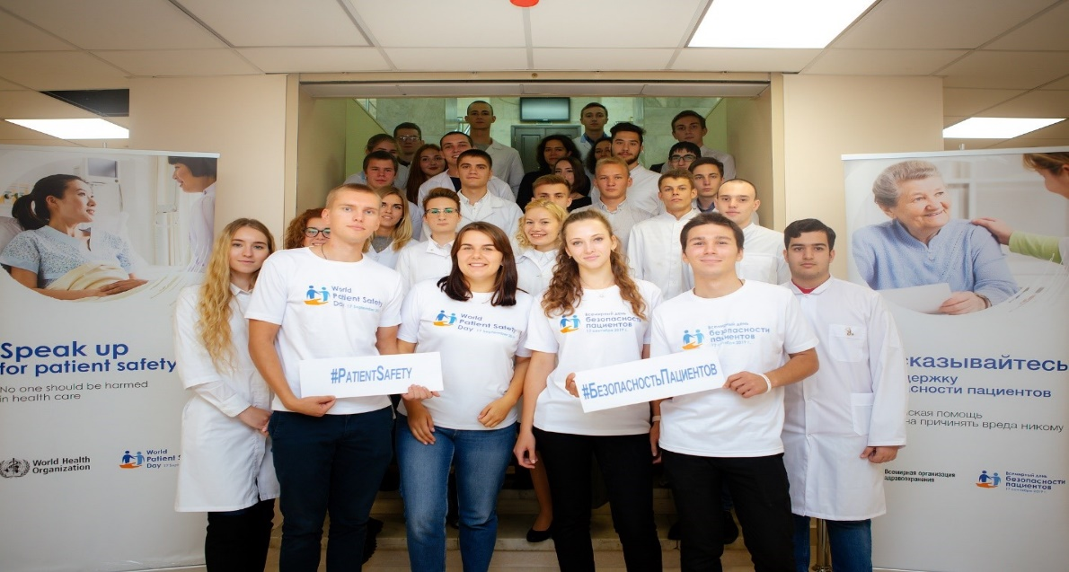Возможна дополнительная активность в виде организации челленджа в сети VK.Видео на тему «Почему безопасность важна?»

**Проведение тематической пресс-конференции и выступления руководителей и представителей общеобразовательной организации**

* Провести тематическую пресс-конференцию (брифинг) по вопросам безопасности пациентов
* Организовать выступление (интервью) руководителя образовательной организации на телевидении, радио, в печатных СМИ о ключевых направлениях обеспечения безопасности медицинской деятельности, о привлечении внимания пациентов к вопросам ответственности за собственное здоровье и формировании приверженности к лечению
* Обеспечить размещение информационных методических материалов на официальном сайте и в общедоступных местах образовательной организации
* Сопровождать публикацию информации, посвященной Всемирному дню безопасности пациентов, в социальных сетях хэштегами #ДеньБезопасностиПациентов #PatientSafetyDay

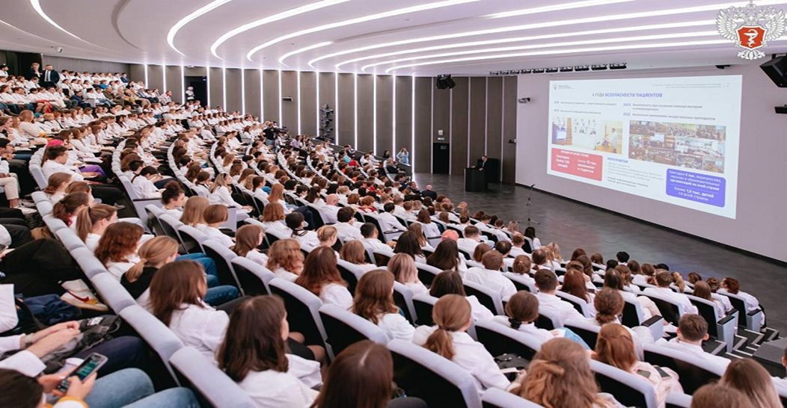

**Проведение «Дня открытых дверей» для пациентов и их семей**

Медицинские организации, успешно прошедшие сертификацию на соответствие стандартам Предложений (практических рекомендаций) Росздравнадзора, могут провести «День открытых дверей» для пациентов и их родственников – открытое мероприятие со свободным доступом и открытым форматом проведения. В рамках «Дня открытых дверей» пациентам и их родственникам будет представлена информация о том, что именно медицинская организация делает для того, чтобы они чувствовали себя в безопасности и получали положительный эмоциональный опыт при оказании медицинской помощи.

Возможно проведение данного мероприятия в онлайн-формате на собственной площадке МО.

**Организация профессиональными сообществами тематических лекториев, в т.ч. с участием экспертов ФГБУ «Национальный институт качества» Росздравнадзора**

В рамках данной активности профессиональным сообществам предлагается организовать тематические онлайн-лекции и активно привлекать слушателей к участию. Темы лекций могут быть смешанными, т.е. «безопасность пациентов и …», например, «влияние эмоционального выгорания медицинских работников на безопасность пациентов».

Вы можете обратиться в ФГБУ «Национальный институт качества» Росздравнадзора для поддержки мероприятия и привлечения к участию ведущих экспертов в области здравоохранения с целью обмена мнениями и предоставления комментариев по актуальным вопросам.

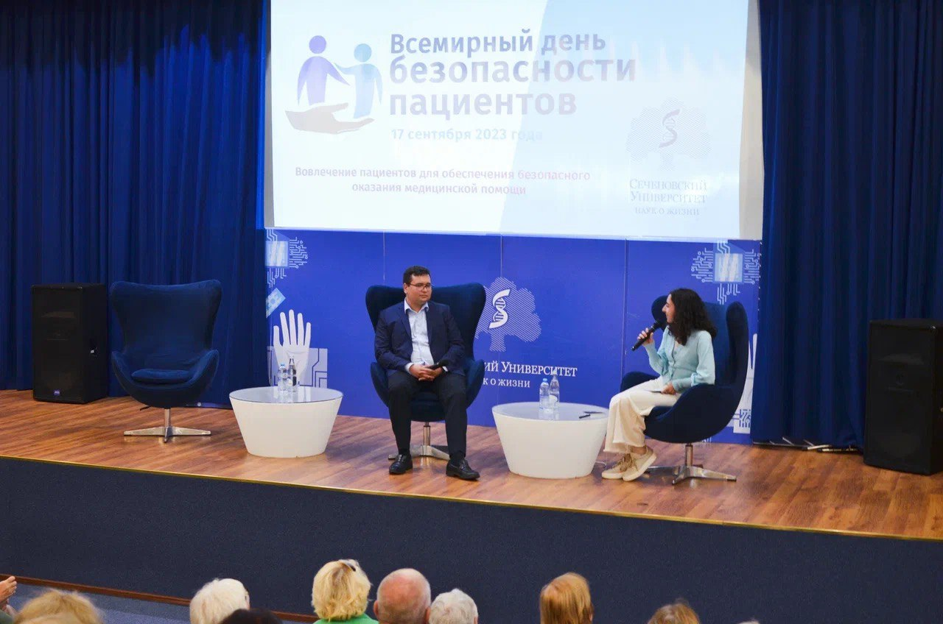**Приложение 2. Опыт проведения Всемирного дня безопасности пациентов прошлых лет**

Впервые для отечественной практики в стенах Сеченовского Университета Минздрава России была проведена стратегическая сессия с пациентами. Это новый формат взаимодействия с пациентами. Ранее всегда изучалалась обратная связь через анкетирование, но поработать вместе над стратегиями развития с пациентами – новый и очень ценный опыт. Такая совместная работа позволяет не только получить медицинским организациям предложения по развитию своей деятельности, но и повысить информированность самих пациентов о том, что их роль в процессе получения качественной и безопасной медицинской помощи крайне высока.

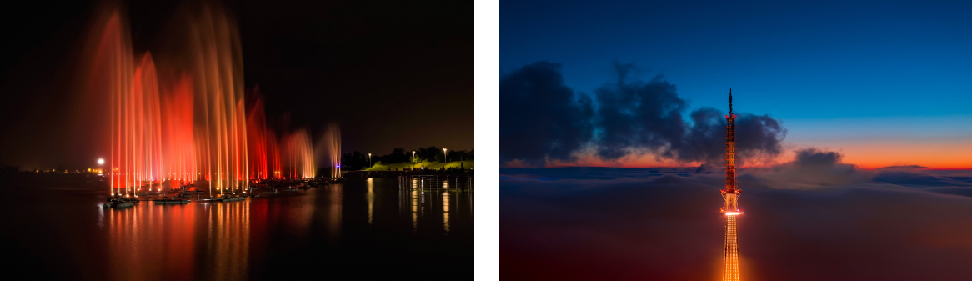В честь Всемирного дня безопасности пациентов по всему миру организуется подсветка зданий, исторических объектов и памятников оранжевым цветом. В текущем году эта традиция продолжится.

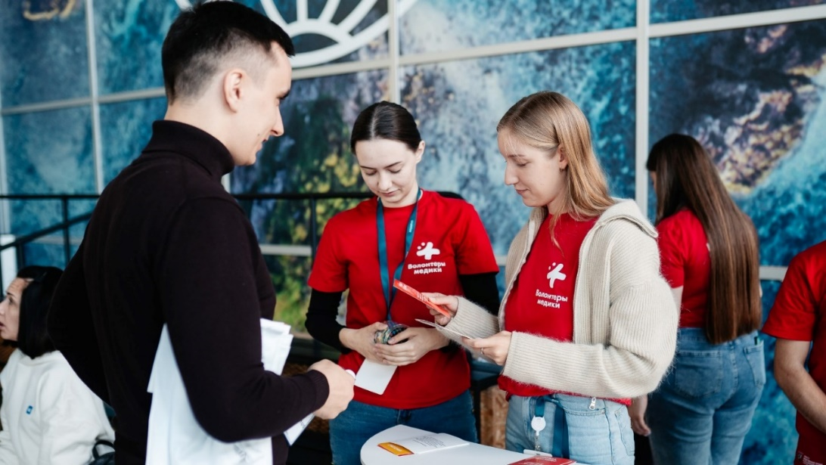Ожидается проведение множества мероприятий, включая организацию информационно-разъяснительных встреч, презентацию целей Всемирного дня безопасности пациентов на будущий год, пресс-конференции, интерактивные занятия и многое другое. Все мероприятия, посвященные празднику, будут проводиться не только 17 сентября, но и в течение всего года.

